

HK.9020.2.2.75.2026
Węgorzewo, 2026-10-21

Zakład Usług Komunalnych Sp. z o. o. w Węgorzewie
ul. H. Sienkiewicza 24
11-600 Węgorzewo

KOMUNIKAT Nr 32/2026

Państwowego Powiatowego Inspektora Sanitarnego w Węgorzewie
z dnia 21.10.2026 r.
dla części strefy zaopatrzenia w wodę Węgorzewo: Kolonia Rybacka, Ogonki.
Liczba ludności – 474.

Państwowy Powiatowy Inspektor Sanitarny w Węgorzewie informuje, że 19.10.2026 r. pobrano
w ramach działań naprawczych (kontrola wewnętrzna) próby wody do badań z punktów poboru: baza ZUK ul. Sienkiewicza 24 w Węgorzewie, SUW Węgorzewo, Zarząd Dróg Powiatowych w Ogonkach.
Na podstawie otrzymanych wyników badań mikrobiologicznych próbek wody nie stwierdzono obecności bakterii grupy coli, Escherichia coli oraz enterokoków jelitowych.
Nadal trwa jednak oczekiwanie na pozostałe wyniki badań dotyczące ogólnej liczby mikroorganizmów w 22⁰C, które są niezbędne do stwierdzenia przydatności wody do spożycia.
W związku z powyższym, wodę spożywać można wyłącznie po przegotowaniu.
Do celów bytowych woda może być używana bez ograniczeń.

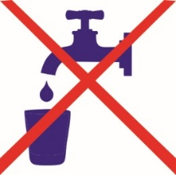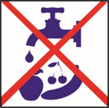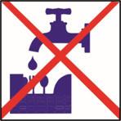
Komunikat obowiązuje do odwołania.

mgr Marta Ostaszewska
z upoważnienia Państwowego Powiatowego
Inspektora Sanitarnego
w Węgorzewie
/dokument podpisany elektronicznie/

Do wiadomości:
- Burmistrz Węgorzewa
- PCZK w Węgorzewie
- Powiatowy Lekarz Weterynarii w Węgorzewie
- W-M PWIS
- aa

